Elektrotehnički fakultet Univerziteta u Beogradu
Principi Softverskog Inžinjerstva (SI3PSI)

tikimiki
Specifikacija Baze Podatka - Verzija Alfa

digitalci

Sadržaj

- Uvod
  - Namena dokumenta
//todo
  - Ciljna grupa
//todo
  - Rečnik pojmova i skraćenica
- IE – Information Engineering, notacija za modelovanje podataka
  - Otvorena pitanja
Broj | Opis | Rešenje

- Modeli podataka
  - Dijagram IE notacije

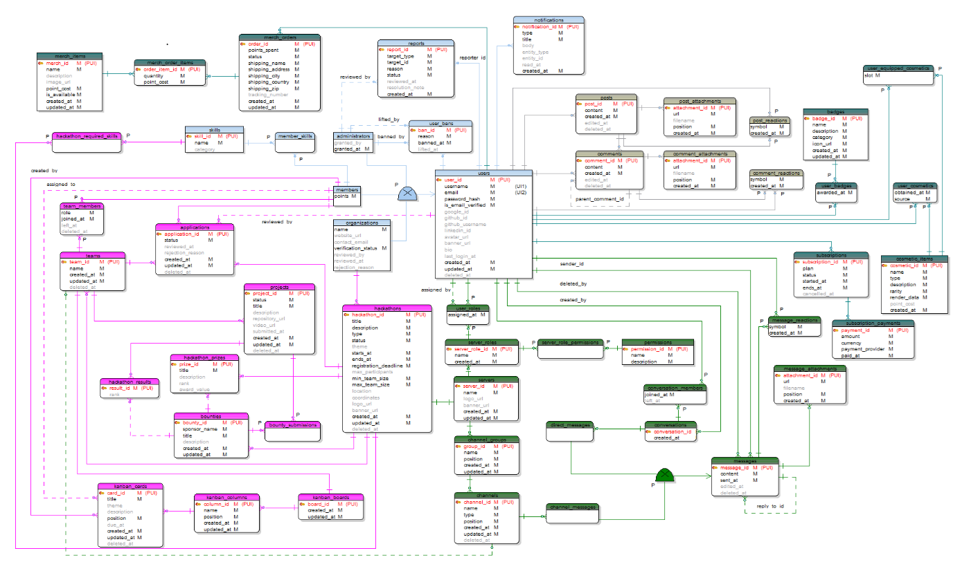
  - Šema relacione baze podataka
//todo
- Tabele
  - users
Sadrži podatke o korisniku koji se prijavio na platformu.
Name | Datatype | PK | FK | Nullable
user_id | uuid | Yes |  | No
username | varchar(32) | No |  | No
email | varchar(254) | No |  | No
password_hash | text | No |  | No
is_email_verified | boolean | No |  | No
google_id | text | No |  | Yes
github_id | text | No |  | Yes
github_username | varchar(39) | No |  | Yes
linkedin_id | text | No |  | Yes
avatar_url | text | No |  | Yes
banner_url | text | No |  | Yes
bio | text | No |  | Yes
last_login_at | timestamptz | No |  | Yes
created_at | timestamptz | No |  | No
updated_at | timestamptz | No |  | No
deleted_at | timestamptz | No |  | Yes

  - administrators
Sadrži podatke o administratorima platforme.
Name | Datatype | PK | FK | Nullable
user_id | uuid | Yes | users | No
granted_by | bigint | No | administrators | Yes
granted_at | timestamptz | No |  | No

  - members
Sadrži podatke o običnom članu platforme.
Name | Datatype | PK | FK | Nullable
user_id | uuid | Yes | users | No
points | bigint | No |  | No

  - organizations
//todo
  - user_bans
//todo aoi
  - skills
//todo
  - member_skills
Sadrži podatke o veštinama koje poseduju članovi platforme. Predstavlja vezu između tabela members i skills.
//todo
  - hackathons
Sadrži podatke o hackathonima – takmičenjima koja seorganizuju na platformi.
hackathon_type = {’physical’, ’virtual’, ’hybrid’}
hackathon_status = {’upcoming’, ’ongoing’, ’finished’, ’cancelled’}
Name | Datatype | PK | FK | Nullable
hackathon_id | uuid | Yes |  | No
organization_id | uuid | No | organizations | No
title | varchar(200) | No |  | No
description | text | No |  | No
type | hackathon_  type | No |  | No
status | hackathon_  status | No |  | No
theme | varchar(100) | No |  | Yes
starts_at | timestamptz | No |  | No
ends_at | timestamptz | No |  | No
registration_  deadline | timestamptz | No |  | No
max_participants | integer | No |  | Yes
min_team_size | smallint | No |  | No
max_team_size | smallint | No |  | No
location | varchar(200) | No |  | Yes
coordinates | geography  (Point, 4326) | No |  | Yes
logo_url | text | No |  | Yes
banner_url | text | No |  | Yes
created_at | timestamptz | No |  | No
updated_at | timestamptz | No |  | No
deleted_at | timestamptz | No |  | Yes

Verzije dokumenta
Verzija | Datum | Opis | Autori
Alfa | 17.5.2026. | Alfa verzija | Andrej Čolić

